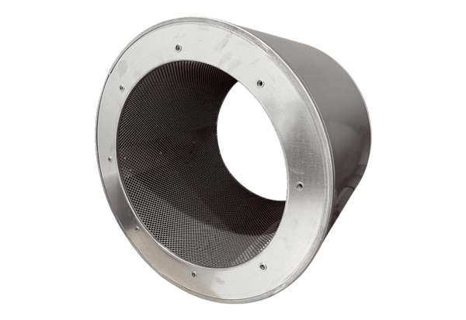Silencieux tubulaire RSI 63/1500Unité de conditionnement : 1 pièceGamme: C
Numéro de référence : 0073.0098Fabricant : MAICO

